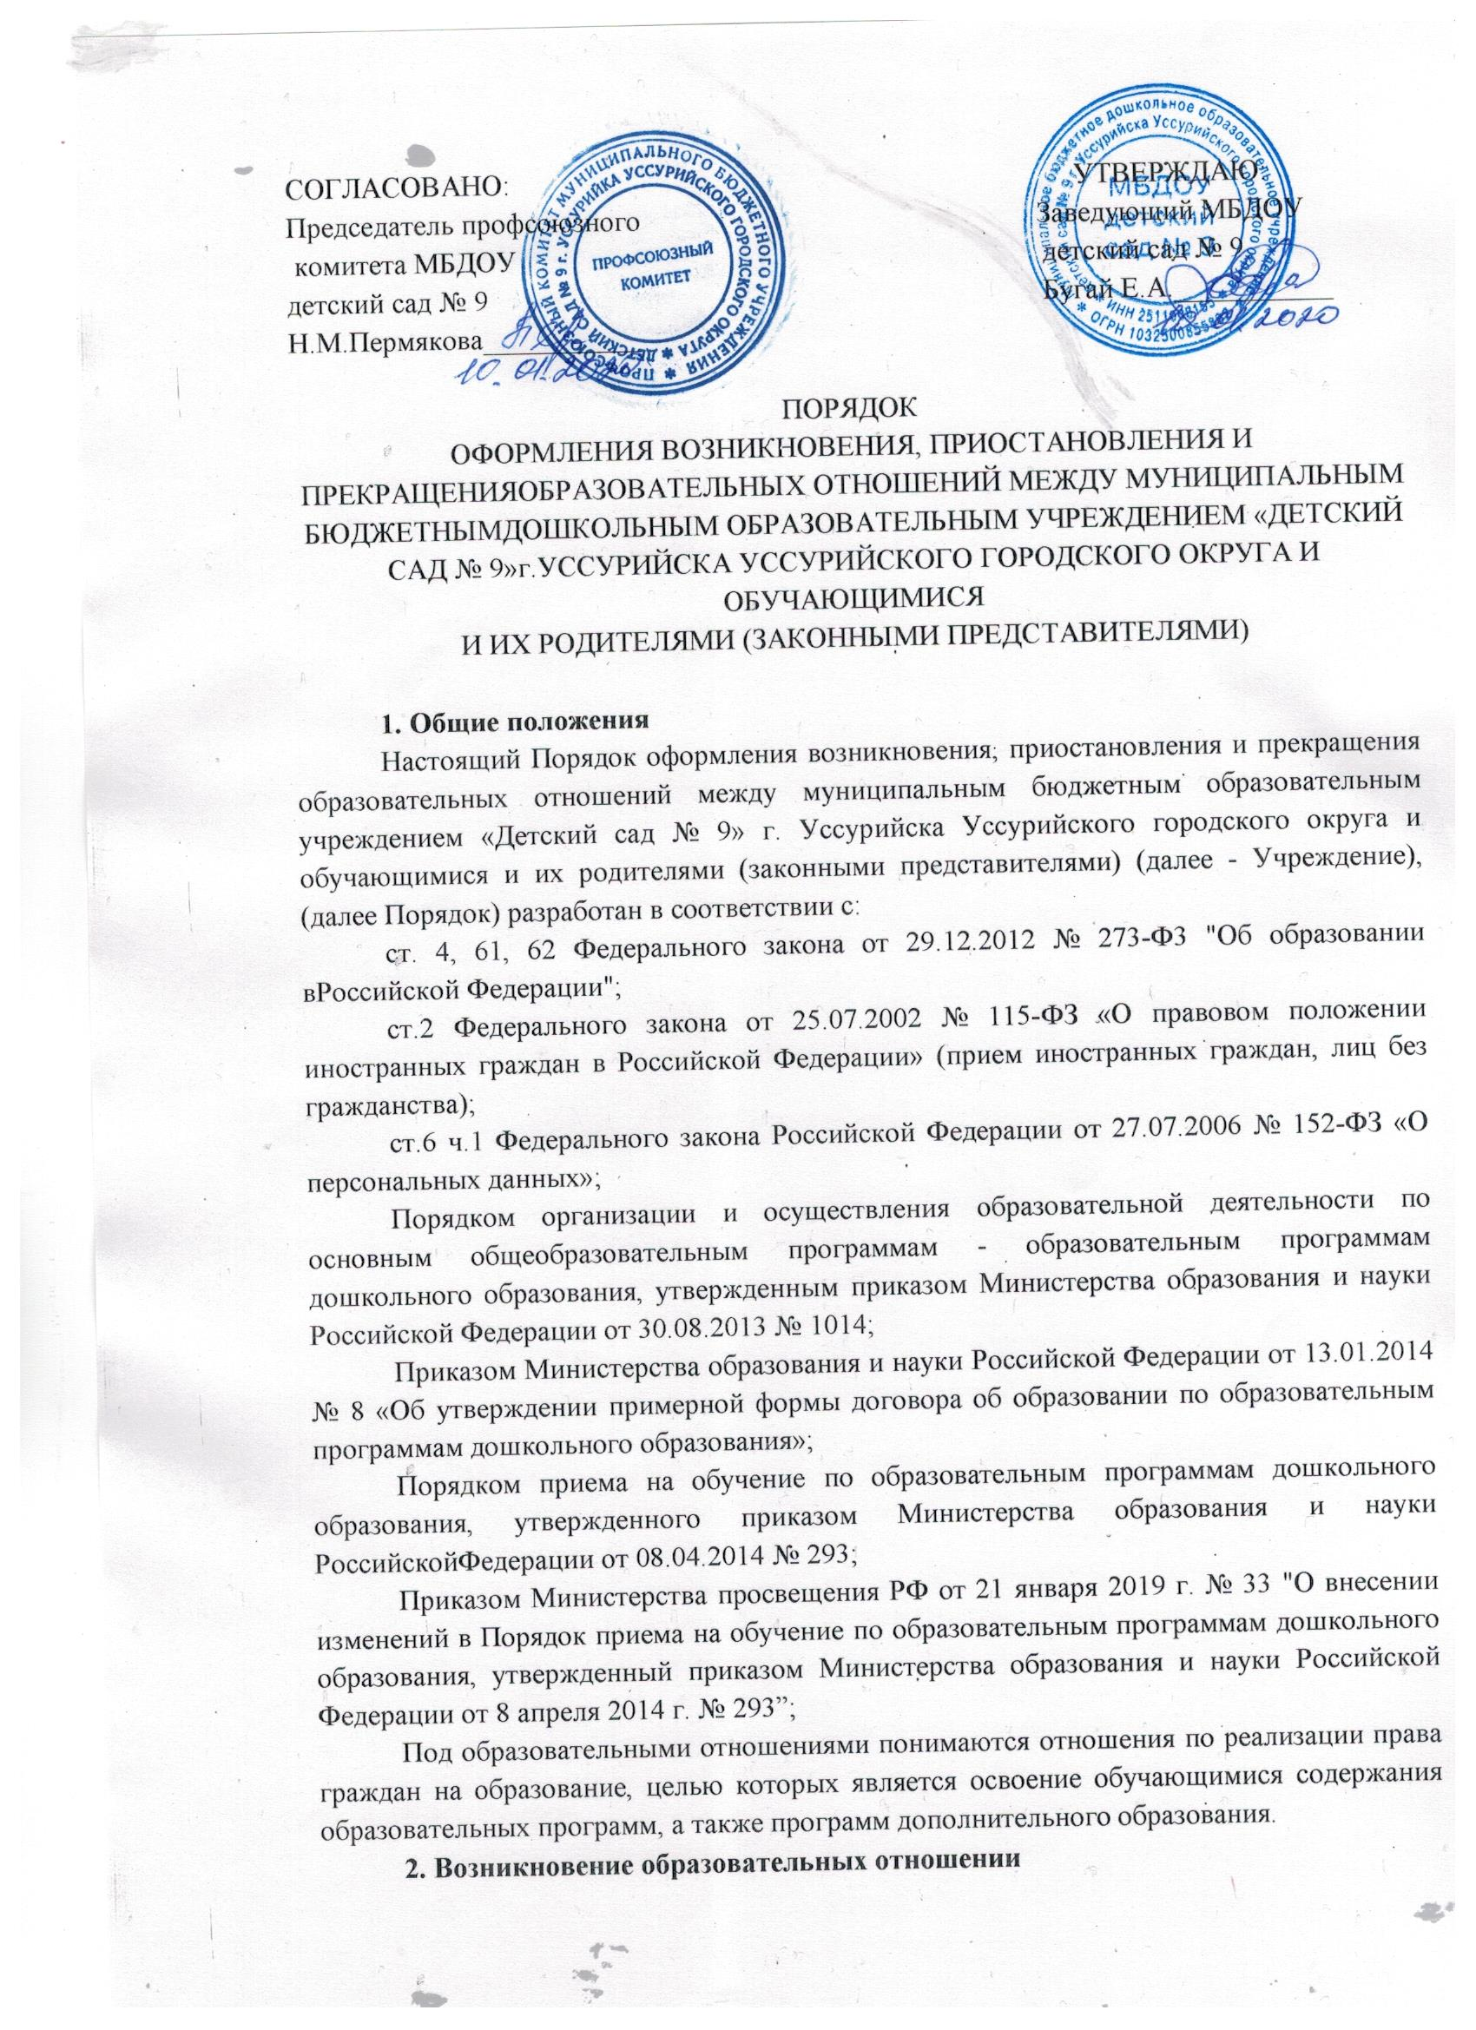

При зачислении ребенка в МБДОУ «Детский сад № 9» между Учреждением и родителями (законными представителями) заключается Договор об образовании по образовательной программе дошкольного образования, либо Договор об образовании по адаптированной образовательной программе дошкольного образования детей с ОВЗ, либо в дополнение к Договору об образовании по образовательной программе дошкольного образования заключается Договор на обучение по дополнительным образовательным программам, реализуемым на бесплатной основе (далее Договор об образовании), подписание которого является обязательным для данных сторон.
Договор об образовании включает в себя основные характеристики образования, в том числе вид, направленность образовательной программы, форму обучения, срок освоения образовательной программы дошкольного образования (продолжительность обучения).
Договор об образовании составляется в двух экземплярах, имеющих одинаковую юридическую силу, по одному для каждой из сторон.
Прием детей в Учреждение осуществляется при предъявлении оригинала документа, удостоверяющего личность родителя (законного представителя), либо оригинала документа, удостоверяющего личность иностранного гражданина и лица без гражданства в Российской Федерации на основании следующих документов:
направления выданного управлением образования и молодежной политики Уссурийского городского округа;
письменного заявления родителей (законных представителей) с указанием адреса регистрации места жительства и фактического места проживания, контактных телефонов;
копии свидетельства о рождении ребенка;
медицинской карты по форме 0-26у (сертификат о прививках);
копии документов, подтверждающих законное представительство ребенка;
справки о регистрации места жительства.
Прием на обучение по программам дошкольного образования за счет бюджета Уссурийскогогородского округа проводится на общедоступной основе, если иное не предусмотрено Федеральным законом.
При приеме воспитанника в Учреждение заведующий обязан ознакомить родителей (законных представителей) c Уставом, с лицензией на осуществление образовательной деятельности, с образовательными программами и другими документами, регламентирующими организацию и осуществление образовательной деятельности, правами и обязанности обучающихся. Факт ознакомления родителей (законных представителей) с лицензией на осуществление образовательной деятельности, Уставом и другими нормативными актами фиксируется в заявлении о приеме и заверяется личной подписью родителей (законных представителей) ребенка.
Заведующий Учреждения издает приказ о зачислении ребенка на обучение в течение трех рабочих дней после заключения договора.
Права и обязанности участников образовательных отношений, предусмотренные законодательством об образовании и настоящим Порядком, возникают с даты, указанной в Договоре об образовании.
Учреждение осуществляет образовательный процесс по основной образовательной программе детского сада. Дети с ограниченными возможностями здоровья принимаются на обучение по адаптированной основной общеобразовательной программе только с согласия родителей (законных представителей) и на основании рекомендаций психолого-медико-педагогической комиссии.
Учреждение реализует дополнительные образовательные программы в течение учебного года. Содержание дополнительных образовательных программ и сроки обучения по ним определяются дополнительной образовательной программой определенной направленности, разработанной и утвержденной Учреждением.
Прием на обучение по дополнительным образовательным программам проводится на равных условиях приема для всех поступающих, в соответствии с их пожеланиями, наклонностями, с учетом состояния здоровья, возможностей.
Договор на обучение по дополнительным программам заключается между Учреждением и родителями (законными представителями) воспитанника в простой письменной форме.
В договоре на обучение по дополнительным программам указываются основные характеристики образования, в том числе направленность дополнительной образовательной программы, форма обучения, срок освоения образовательной программы (продолжительность обучения), стоимость обучения.
Учреждениеобязано ознакомить родителей (законных представителей) с дополнительной образовательной программой и другими документами, регламентирующими организацию и осуществление дополнительной образовательной деятельности.
Содержание дополнительных образовательных программ и сроки обучения по ним определяются образовательной программой, разработанной и утвержденной в Учреждением.
Заведующий Учрежденияиздает приказ заведующего о приеме (зачислении) лица на обучение по дополнительным образовательным программам.
3. Порядок приостановления образовательных отношении Образовательные отношения могут быть приостановлены на основании письменного заявления родителей (законных представителей) о сохранении места за воспитанником Учрежденияв случае:
пребывания в условиях карантина;
прохождения длительного санаторно-курортного лечения;
длительных отпусков родителей (законных представителей);
других причин, указанных родителями (законными представителями) в заявлении, не позволяющих воспитаннику посещать Учреждение.
Родители (законные представители) обучающегося для сохранения места представляют в Учреждениедокументы, подтверждающие отсутствие обучающегося по уважительным причинам согласно личного заявления родителей (законных представителей).
Приостановление образовательных отношений по дополнительным образовательным программам происходит в тех же случаях, согласно пункту 3 настоящего положения.
4. Изменения образовательных отношений
Образовательные отношения изменяются в случае изменения условий получения образования, повлекших за собой изменение взаимных прав и обязанностей обучающегося и Учреждения.
Образовательные отношения могут быть изменены как по инициативе родителей (законных представителей) обучающегося на основании письменного заявления, так и по инициативе Учреждения.
Основанием для изменения образовательных отношений является соответствующий приказ заведующего Учреждения. Приказ издается на основании внесения изменений в Договор об образовании или Договор об образовании по дополнительным программам.
Права и обязанности обучающегося, предусмотренные законодательством об образовании и локальными нормативными актами Учреждения, изменяются с даты изданияприказа заведующего или с иной указанной в нем даты.
Прекращение образовательных отношений
5.1. Образовательные отношения прекращаются в связи с отчислением обучающегося из Учреждения:
в связи освоением образовательной программы дошкольного образования (завершением обучения);
досрочно по основаниям, установленным п. 5.2. Порядка.
5.2. Образовательные отношения могут быть прекращены досрочно в следующих случаях:
по инициативе родителей (законных представителей) обучающегося, в т. ч. в случае перемены места жительства, перевода обучающегося для продолжения освоения образовательной программы в другую организацию, осуществляющую образовательную деятельность;
по обстоятельствам, не зависящим от воли родителей (законных представителей) несовершеннолетнего обучающегося и Учреждения, в т. ч. в случае прекращения деятельности Учреждения.
Досрочное прекращение образовательных отношений по инициативе родителей (законных представителей) несовершеннолетнего обучающегося не влечет для него каких-либо дополнительных, в том числе материальных, обязательств перед организацией, осуществляющей образовательную деятельность, если иное не установлено Договором об образовании.
Отчисление как мера дисциплинарного взыскания не применяется к обучающимся по образовательным программам дошкольного образования. Не допускается отчисление обучающихся во время их болезни.
Основанием для прекращения образовательных отношений является приказ об отчислении обучающегося из Учрежденияили приказ об отчислении обучающегося из группы детей, осваивающих программу дополнительного образования.
Права и обязанности родителей (законных представителей) несовершеннолетнего обучающегося, предусмотренные законодательством об образовании и локальными нормативными актами Учреждения, прекращаются с даты его отчисления из Учреждения.
При переводе обучающегося из ГБДОУ в другое образовательное учреждение документы выдаются по личному заявлению его родителей (законных представителей).

